Журнал «Наука и жизнь», №10, 1991 г.

Нашим постоянным читателям хорошо знаком журнал «Scientific American», публикации из которого регулярно появлялись на страницах «Науки и жизни». Этот журнал, известный своими глубокими материалами о проблемах современной науки, переводится на немецкий, испанский, китайский языки, а издательство «Мир» уже несколько лет выпускает его в русском переводе под названием «В мире науки».
Предлагаем несколько рефератов статей и заметок, опубликованных в первых пяти номерах журнала «В мире науки» за этот год.

Гэри Дж. ФЕЛДМАН, Джен ШТАЙНБЕРГЕР.

ЧИСЛО ПОКОЛЕНИЙ

ФУНДАМЕНТАЛЬНЫХ
СОСТАВЛЯЮЩИХ
ВЕЩЕСТВА

Эксперименты на электрон-поэитронных коллайдерах, проведенные в ЦЕРНе и Стэнфордском Ускорительном Центре, показали, что во Вселенной существует лишь три поколения фундаментальных частиц.

В становлении наших представлений о микромире, во всяком случае тех его картин, которые открыты широкой публике, можно выделить несколько эпох. Было время, когда все окружающее виделось состоящим из неделимых частиц-атомов. Долго популярной была планетарная модель атома с цельным ядром. Потом оказалось, что оно само состоит из фундаментальных частиц, протонов и нейтронов. А лет десять-пятнадцать назад предстали перед миром кварки, из которых «сложены» и протон, и нейтрон, и все другие частицы, за исключением нескольких истинно элементарных, в частности, электрона (см. «Наука и жизнь» № 9, 1981 г.). Кварковые модели были придуманы и детально разработаны теоретиками, а затем получили и экспериментальную поддержку.

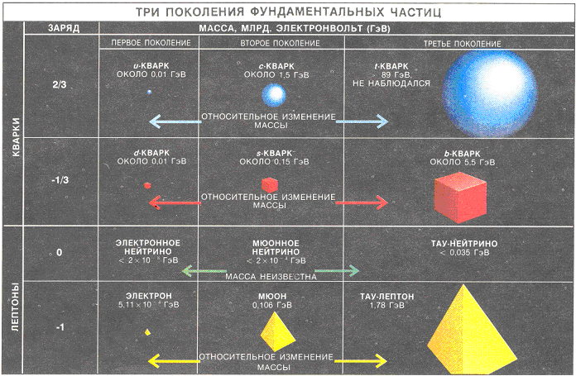

Сегодня широкой публике предлагается сделать еще один шаг в освоении открывшейся физикам картины.
Окружающий нас мир состоит из трех фундаментальных частиц: электрона, «верхнего» (и) и «нижнего» (d) кварков. Звезды, планеты, молекулы, атомы и наконец мы сами построены из смеси этих трех составляющих. Вместе с нейтральным и, возможно, безмассовым партнером электрона - электронным нейтрино они образуют первое поколение фундаментальных частиц вещества.
Природа, однако, не столь проста. Она запаслась двумя другими поколениями*, которые аналогичны первому во всех отношениях, кроме массы. Почему природа решила преподнести нам три копии одной и той же _структуры вещества? Существующие теории пока не дают ответа на этот вопрос. Может ли число поколений быть больше трех? Недавно проведенные эксперименты дают отрицательный ответ.
* Слово «поколение» в данном случае лишь намекает на время появления на свет, скорее всего, вполне можно было бы употребить слово «разновидность». Прим. ред.
За такими новыми словосочетаниями, как «кварковые модели» или «поколения фундаментальных составляющих» стоит невидимая миру титаническая работа теоретиков и экспериментаторов, вооруженных мощнейшими ускорителями, где энергия столкновения частиц и античастиц уже - во много раз (в «Тэватроне» института имени Энрико Ферми вблизи Чикаго - в 25 раз) превышает достижения еще недавнего серпуховского мирового рекордсмена.
Одна из экспериментальных стратегий основана на том, что при очень сильном столкновении электронов и позитронов рождается массивная, ранее не известная частица Z (масса примерно в 100 раз больше, чем у протона), она быстро распадается, и анализируя продукты распада можно судить о фундаментальных свойствах вещества. Многие тысячи исследованных распадов надежно подтвердили, что есть не два, не четыре, а именно три поколения фундаментальных частиц.
Этот вывод согласуется и с числом известных видов нейтрино - их три. Другие нейтрино могли бы существовать, не вступая в противоречие с полученными данными, если бы их масса превышала 40 млрд, эВ - примерно в 40 тысяч раз больше массы протона. Это в высшей степени невероятно, если учесть неизмеримую малость масс трех известных нейтрино.
Результаты, полученные при изучении Z-частицы. согласуются с данными изучения вещества в масштабах галактик и их скоплений. Так, в частности, во Вселенной распространенность легких химических элементов согласуется с космологическими моделями, в которых используются два или три типа легких нейтрино, но не один или четыре. Однако много вопросов все еще остается без ответа. Почему существует именно три поколения фундаментальных частиц? Какой закон регулирует величину масс членов этих поколений так, что наблюдаются отличия на десять порядков? Эти проблемы лежат в центре внимания современной физики элементарных частиц. Подсчитав число поколений составляющих вещества, мы еще на один шаг приблизились к их решению.

